Задание 3

Таблица Pet

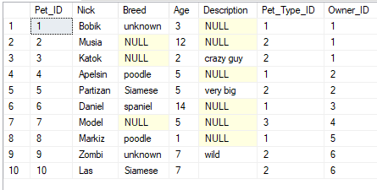

Напишите и отладьте следующие запросы к таблице Pet:

1. Данные на Партизана.

2. Клички и породы всех питомцев с сортировкой по возрасту.

3. Питомцы, имеющие хоть какое-нибудь описание.

4. Средний возраст пуделей.

5. Количество владельцев.

6. Сколько имеется питомцев каждой породы.

7. Сколько имеется питомцев каждой породы (если только один - не показывать эту породу).

Сравните результаты с приведенными на следующей странице.

Сами придумайте запросы к любой таблице с использованием перечисленных ниже синтаксических элементов (надо написать и текстовые формулировки):

8. запрос с BETWEEN

9. запрос с LIKE

10. запрос с IN(...) (без вложенного select, это будет позже :))

Выложите результат в свою папку на google-диск - как один файл, в котором так или иначе видны и текстовые формулировки, и операторы select, и результаты их выполнения. Формат файла – jpg, png, doc, pdf… Имя файла пусть начинается с префикса 3_.

(если всё задание целиком выполнялось во время практики, можно не сдавать его в виде файла, достаточно просто показать преподавателю)

Результаты выполнения запросов (для проверки):

1.



2.

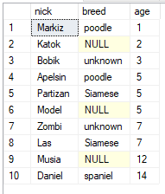

3.

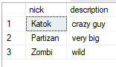

4.



5.



6.

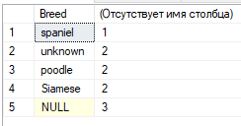

7.

